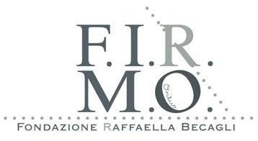
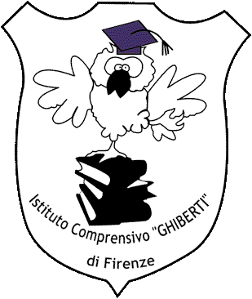

Comunicato stampa n. 1, 19 Settembre 2008

Operazione Mister Bone, così la scuola batterà l’osteoporosi
Debutta a Firenze un progetto pilota nazionale ideato dalla Fondazione FIRMO. Protagonisti oltre duecento studenti elementari dell’Istituto Ghiberti.
Obiettivo: imparare uno stile di vita sano per crescere sani e forti

Firenze - Più calcio, vitamina D e vita all’aria aperta, meno fastfood, bibite gassate e televisione. Obiettivo: insegnare ai bambini uno stile di vita che li aiuti a crescere sani e robusti, con ossa ben salde e forti, allontanando così gli spettri oggi dilaganti dell’osteoporosi e dell’obesità.
Si riaprono le scuole ed ecco subito a Firenze il debutto una bella iniziativa destinata a fare da pilota nazionale nei rapporti tra il mondo della didattica e quello della sanità. Circa 200 studenti elementari dell’Istituto Comprensivo Ghiberti parteciperanno da ottobre al prossimo maggio all’operazione Mister Bone, un programma di educazione alimentare ideato e scientificamente sostenuto dalla Fondazione Italiana per la Ricerca sulle Malattie della Ossa (F.I.R.M.O. Fondazione Raffaella Becagli) e affiancato dalle Edizioni Giunti con un nuovo, simpatico fumetto.
Il progetto (protagonisti e scopi) è stato presentato oggi dalla preside dell’Istituto Patrizia D’Incalci e dalla presidente della Fondazione, l’endocrinologa dell’Università di Firenze Maria Luisa Brandi, nota specialista internazionale di osteoporosi e di malattie del metabolismo. Con loro il presidente del Consiglio d’Istituto Alessandro Parenti in rappresentanza dei genitori, per Giunti Organizzazioni Speciali Giacomo Gensini responsabile del progetto editoriale collegato, e in qualità di sponsor il presidente del The Club Firenze Filippo Ricci,
Partecipano a Mister Bone le classi Quarte e Quinte, sei della Niccolini di via di Scandicci, quattro della Anna Franck di via Baldovinetti. In realtà il progetto coinvolge tutto l’Istituto (oltre 1000 alunni), insegnanti e genitori compresi, e già si pensa a un’iniziativa più allargata.
“E’ importante offrire ai nostri ragazzi e ai loro genitori questo genere di educazione”, ha spiegato la preside, “Mister Bone è un’iniziativa sperimentale con cui la scuola si propone di colmare un vuoto culturale”.
“Vogliamo creare un modello di prevenzione per l’osteoporosi estensibile a tutta la popolazione”, ha aggiunto la professoressa Brandi, “In Italia abbiamo già 5 milioni di malati e se si continua di questo passo tra qualche anno saranno dieci, venti milioni. Per non ammalarsi da vecchi occorre perciò adottare un sano stile di vita fin da piccoli”.
Il testimonial ideato per comunicare questa necessità ai bambini con linguaggio da bambini è appunto il fumetto Mister Bone, un allegro ossicino antropomorfizzato protagonista di una serie di supporti cartacei e multimediali centrati sulla prevenzione dell’osteoporosi attraverso il cibo e l’attività fisica all’aria aperta. Il sito www.misterbone.it offre agli insegnanti tutti i contenuti e il materiale didattico, mentre i ragazzi imparano anche attraverso vari giochi online.
Il progetto prevede inoltre una serie di incontri informativi con i genitori, mentre i ragazzi parteciperanno ad alcune ore di lezione e per prima cosa compileranno un questionario mirato alla fascia di età 9 – 11 anni per verificare le abitudini di ciascuno a tavola e nel tempo libero, un test sufficientemente esteso per valutare lo stato nutrizionale della popolazione infantile.
I ragazzi riceveranno poi il materiale necessario a seguire il progetto: un opuscolo informativo, un dvd con gli stessi contenuti del sito e uno speciale calendario sul quale registrare, giorno per giorno, i vari comportamenti: sia a tavola che in termini di attività fisica. Alla fine ognuno potrà verificare se e quanto è stato fedele allo stile di vita ideale.

Istituto Comprensivo Ghiberti, via di Scandicci 20, Firenze - tel.055/710160 - fax 055/50143, fiee020004@istruzione.it
Fondazione F.I.R.M.O. Raffaella Becagli, viale Milton 90, Firenze, 055.4931063, info@fondazionefirmo.com
Ufficio stampa: Catola & Partners, via degli Artisti 15B, 50132 Firenze, 055.5522867/892, riccardo.catola@catola.it

